# Порядок регистрации новых пользователей

## Вход в интерфейс «Пользователи»

Вход производится через запуск веб-браузера и переход по ссылке <http://vs769.imb.ru:7001/barsgl>.

Пользователю предлагается произвести вход в систему:

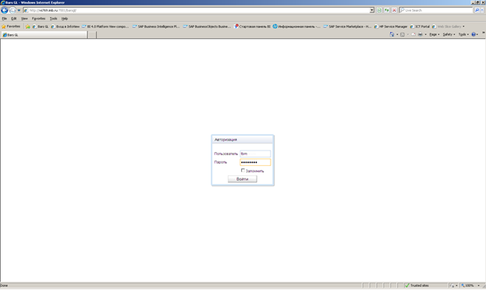

В выпадающем списке вкладки «Система» выбираем пункт меню «Управление доступом» \ «Пользователи»:

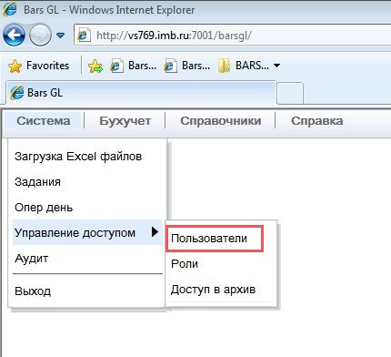

В открывшейся экранной форме «Пользователи» отображается полный список зарегистрированных в системе пользователей, за исключением пользователей, дата закрытия у которых содержит непустое значение:

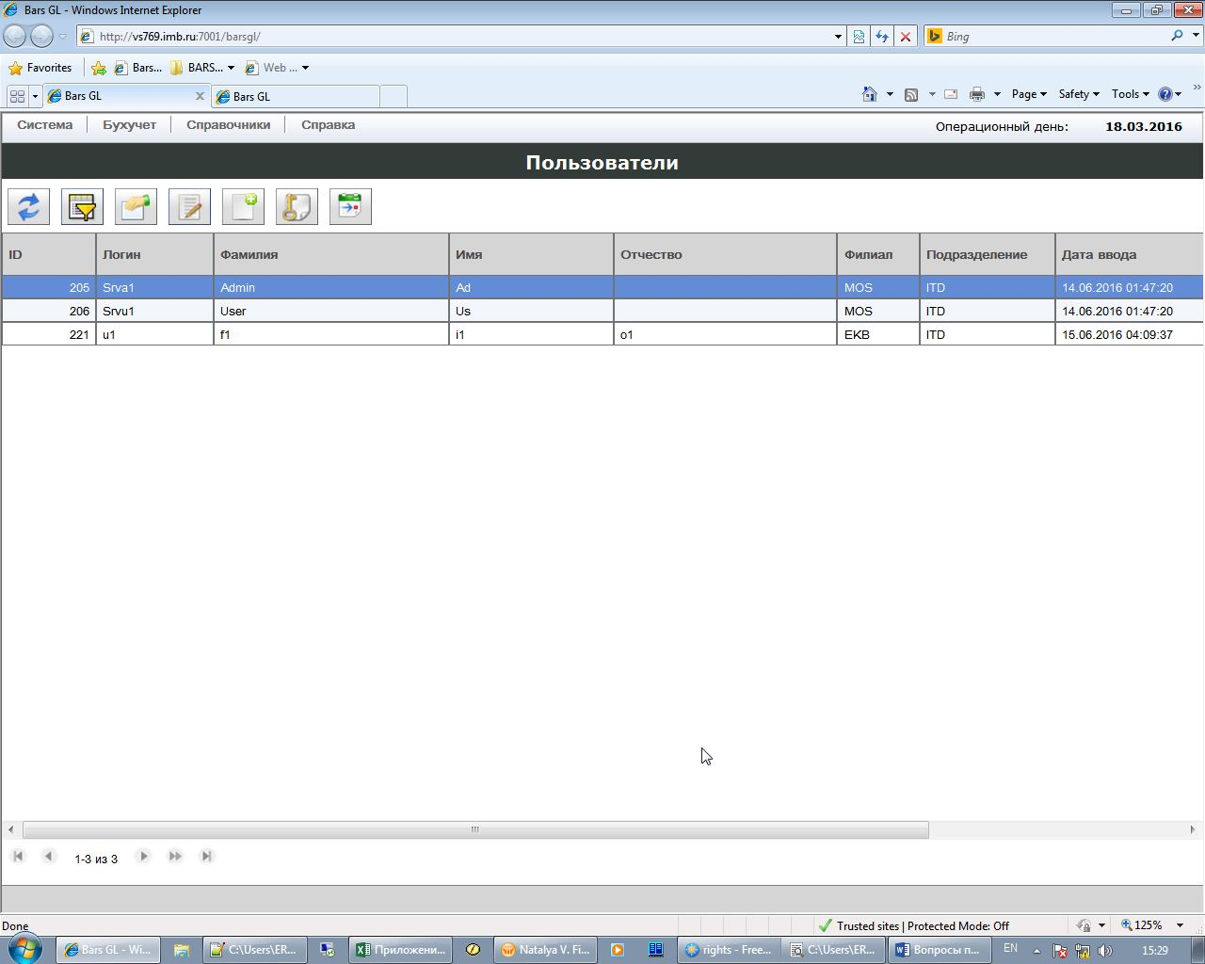

Через данную форму можно:

* Ввести нового и отредактировать ранее введенного пользователя
* Назначить пользователю права на доступ к объектам системы и их функциям
* Назначить права на доступ в архив для совершения операций BackValue

## Заведение нового пользователя.

Нажимаем на кнопкуnew24 (Ввод нового пользователя):

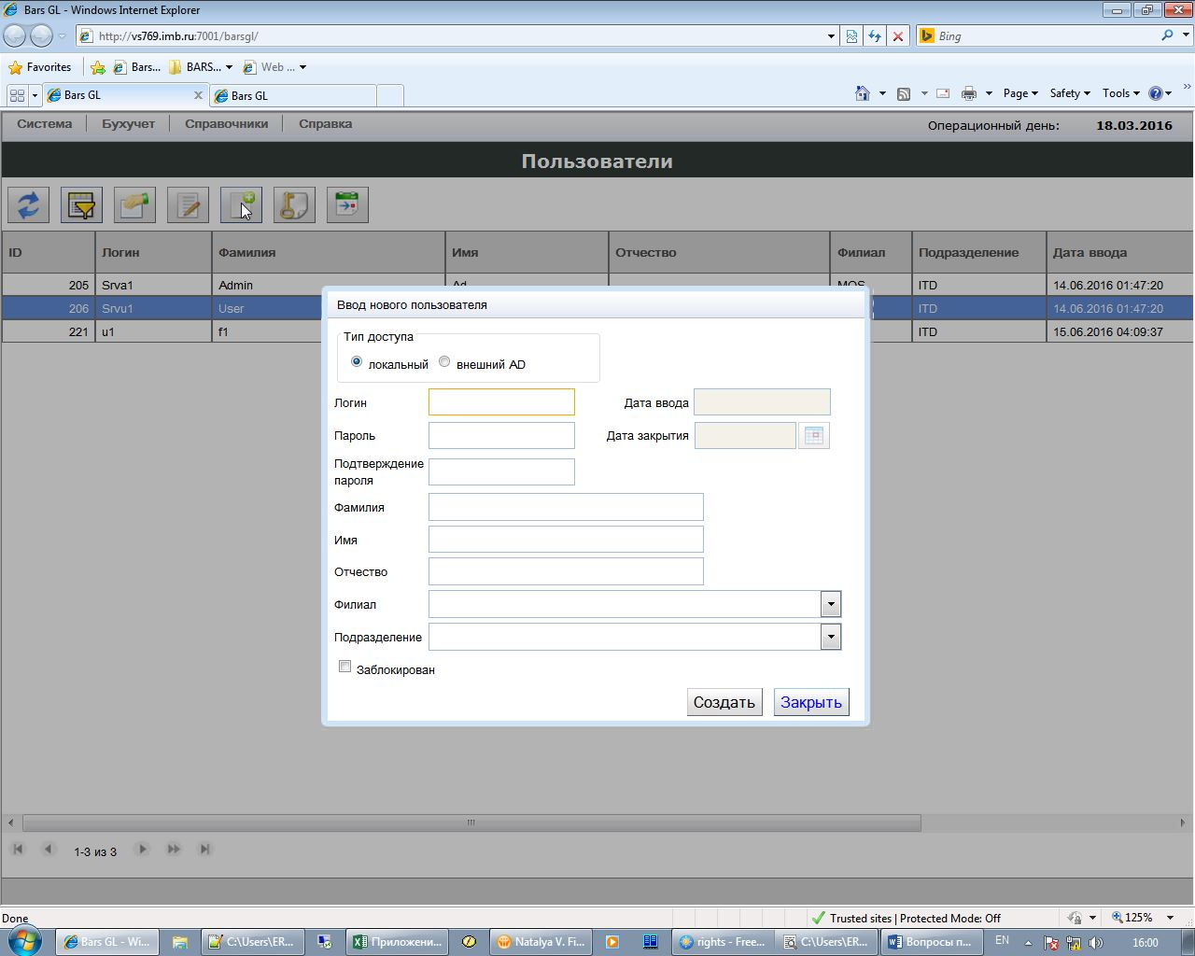

В открывшемся окне

выбираем:

* тип авторизации пользователя: локальный (через BARS GL) или внешний (через Active Directory)

вводим:

* логин;
* пароль (с подтверждением);
* фамилию, имя, отчество
* филиал и подразделение, в которых работает пользователь

**► Все доступные поля, кроме полей «Отчество» и «Заблокирован», обязательны для заполнения.**

Поле «Дата ввода» заполняется автоматически при сохранении учетной карточки пользователя и не доступно для дальнейшего изменения.

Выбор типа доступа «внешний AD» не предусматривает ввод и хранение пароля в BARS GL. При этом предполагается, что вводимый в систему пользователь уже зарегистрирован в Active Directory, через который и проверяется логин и пароль, запрашиваемые системой при входе в интерфейс BARS GL. В этом случае действуют правила, установленные в Active Directory, и при трех попытках ввода неправильного пароля пользователь будет заблокирован.

При нажатии кнопки «Создать» в список пользователей будет добавлен новый пользователь. Для отмены операции ввода нужно нажать кнопку «Закрыть».

## Поиск пользователей.

Нажимаем на кнопкуC:\RBpartners\MyProjects\BarsGL_Interface\Права доступа\ico\filter.png (Фильтр) экранной формы «Пользователи». В открывшейся форме «Фильтр» нажимаем на кнопку отображения выпадающего списка . Выбираем параметр, по которому будем производить фильтрацию.

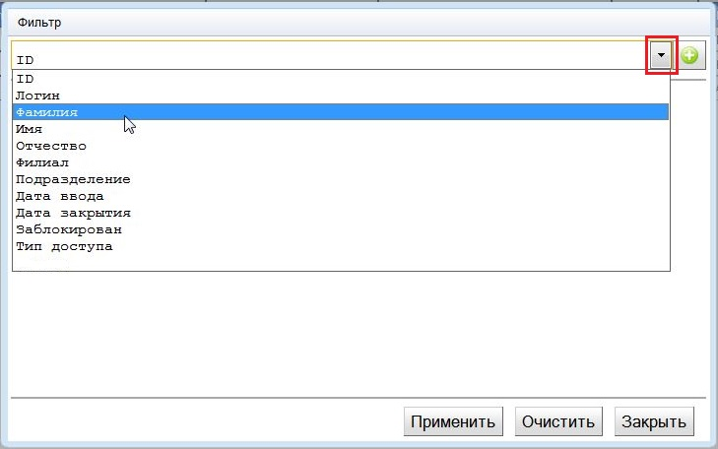

Для выбранного параметра нажимаем кнопкуC:\RBpartners\MyProjects\BarsGL_Interface\Права доступа\ico\plus16.png (Добавить новый фильтр):

**► По одному параметру можно создать несколько фильтров.**

Нажимаем на кнопку отображения выпадающего списка  в строке созданного фильтра. Выбираем правило, по которому будет производиться фильтрация и указываем значение фильтрации.

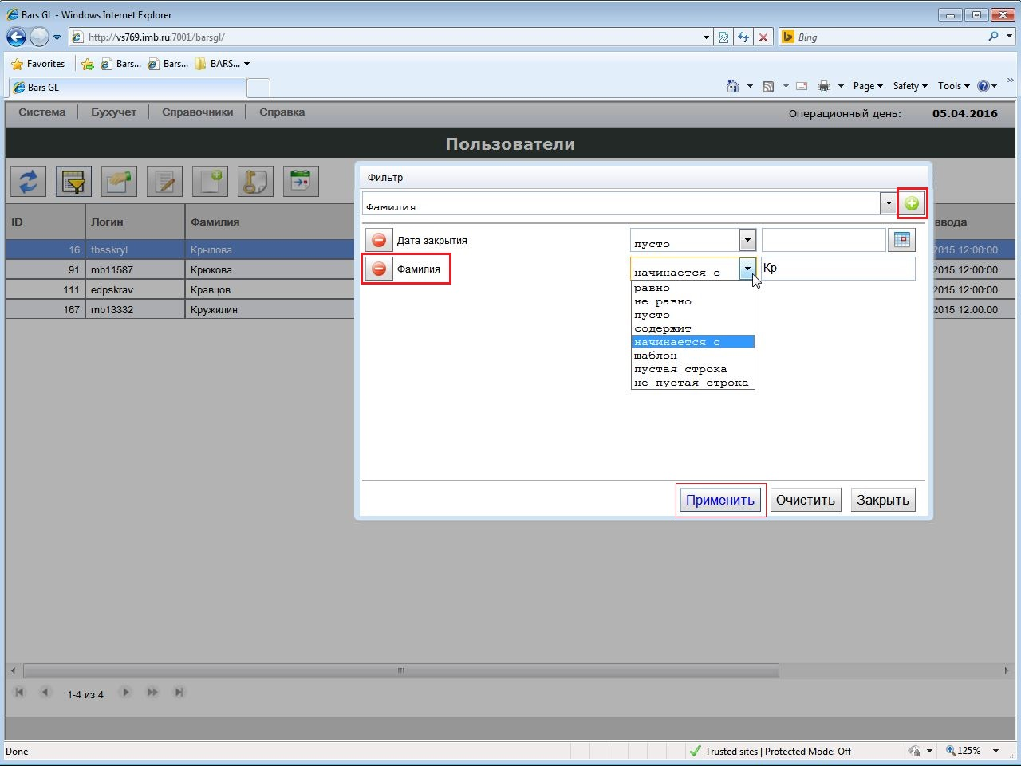

Нажимаем кнопку «Применить». На экране отобразятся пользователи с параметрами, соответствующими выбранному набору фильтров.

Для удаления созданных фильтров нажимаем кнопку «Очистить» и кнопку «Применить» для отображения всего списка зарегистрированных в системе пользователей.

## Редактирование пользователей.

В форме «Пользователи» выбираем из списка нужного пользователя и нажимаем кнопкуC:\Users\FigarovskayaNV\AppData\Local\Microsoft\Windows\Temporary Internet Files\Content.Word\edit24.png (Редактирование пользователя). Открывается форма «Редактирование пользователя».

**► Все поля формы, кроме полей «Логин», «Дата ввода»** и в зависимости от типа авторизации пользователя **«Пароль»** (с подтверждением)**, доступны для изменения.**

Для редактирования пользователей с внешней авторизацией поля «Пароль» и «Подтверждение пароля» не доступны – проверка пользователя при авторизации в системе осуществляется через Active Directory.

В форме не запрещается изменять значение поля «Тип доступа». При этом поля «Пароль» и «Подтверждение пароля» становятся доступными или не доступными в зависимости от выбранного значения.

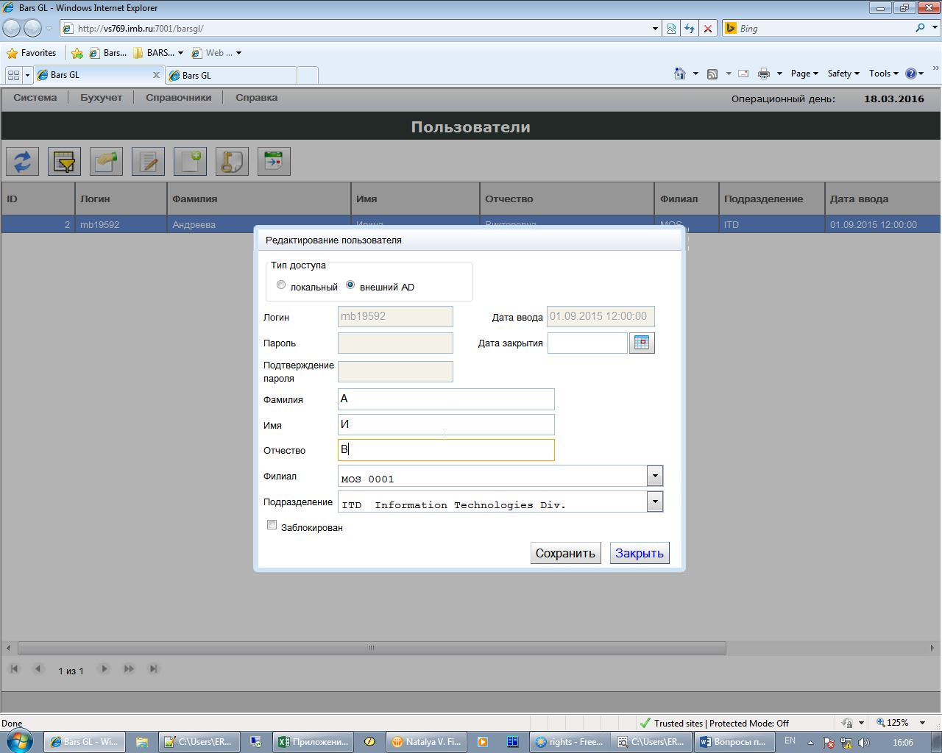

Форма редактирования пользователя с внешней авторизацией

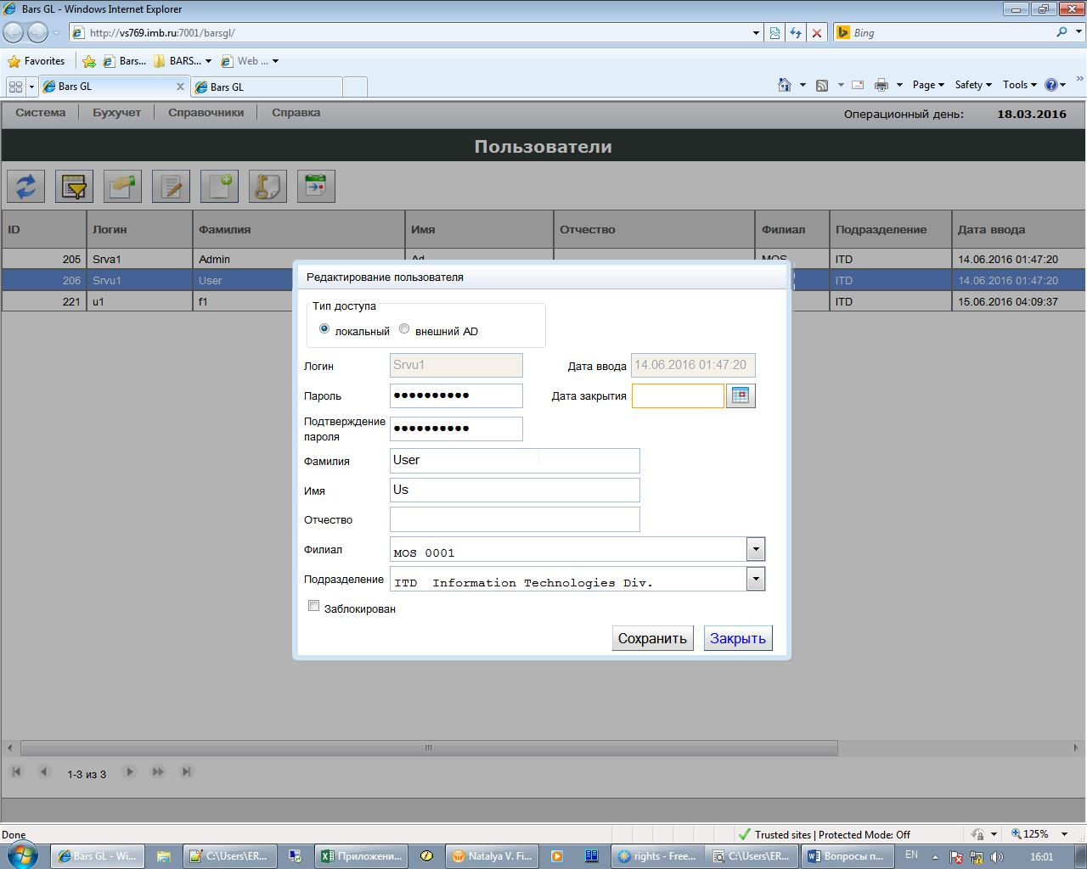

Форма редактирования пользователя с локальной авторизацией

## Удаление и блокировка пользователей.

Для удаления пользователя из системы служит поле «Дата закрытия». При заполнении данного поля пользователь не удаляется из системы, а только исключается из видимого списка пользователей в форме «Пользователи».

Для временного отключения пользователя от доступа к системе или, наоборот, включения можно с помощью изменения значения поля-флага «Заблокирован». При включенном флаге пользователь не может авторизоваться в системе до тех пор, пока администратор системы не снимет блокировку (флаг выключен). При этом из видимого списка такой пользователь не исключается.

## Установка прав доступа пользователю

После ввода нового пользователя (появляется в конце общего списка пользователей) пользователю нужно установить права на доступ к системе, без установки которых в интерфейсе для данного пользователя будут доступны только вкладки «Система» с пунктом меню «Выход» и «Справка».

Выбираем в форме «Пользователи» нужного пользователя и нажимаем на кнопкуC:\Users\FigarovskayaNV\AppData\Local\Microsoft\Windows\Temporary Internet Files\Content.Word\page_key.png для установки пользователю права доступа к:

* филиалам,
* продуктам (источникам сделок) и
* функциям системы посредством привязки соответствующих ролей

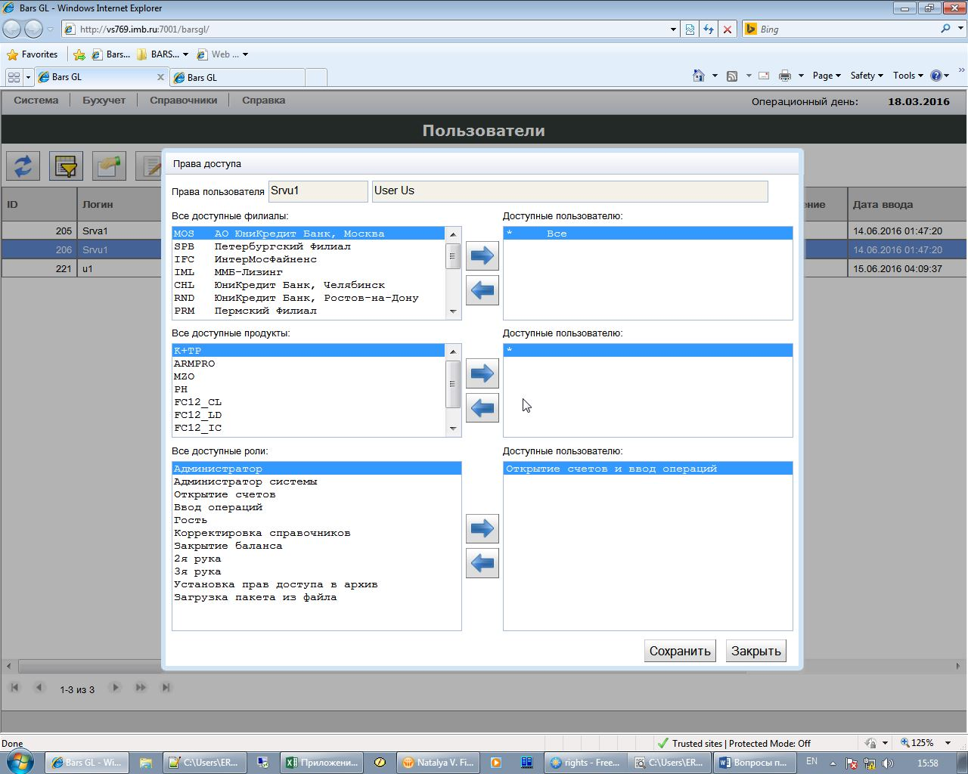

Открывается форма «Права доступа». Визуально форма поделена на две части: слева располагается все, что доступно системе, справа – все, что доступно пользователю. Права назначаются пользователю путем переноса с помощью стрелок из левой части формы в правую и, наоборот, если нужно изменить права.

**► Все поля доступа пользователя должны быть заполнены**

Право на доступ к филиалам может быть только одно: либо все филиалы «\* - Все», либо код филиала из учетной карточки пользователя.

По остальным полям (доступным продуктам и ролям) возможны списки значений.

Для пользователей, у которых нет ограничений на доступ к продуктам, добавляем значение «\*».

## Предоставление пользователю доступа в архив

Для установки пользователю доступа к проводкам в архив нажимаем кнопкуC:\Users\FigarovskayaNV\AppData\Local\Microsoft\Windows\Temporary Internet Files\Content.Word\back_value.png в форме «Пользователи», вызываемую из пункта меню «Управление доступом» вкладки «Система» и доступную для пользователей с ролью «Администратор» и «Администратор системы».

Открывается форма:

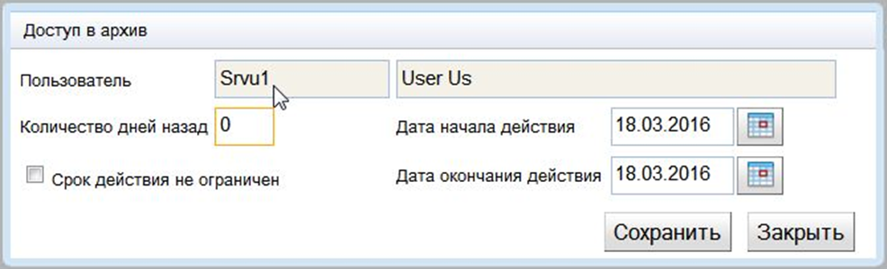

В поле «Количество дней назад» вводим количество рабочих дней, предоставляемых пользователю для совершения проводок BackValue.

Данный параметр проверяется при вводе бухгалтерской операции с датой проводки меньшей чем дата текущего операционного дня (ОД).

Дата (расчетная дата), с которой пользователь может выполнять действия, изменяющие состояние баланса, рассчитывается по формуле:

Расчетная дата = Дата текущего ОД – Количество дней назад (рабочих дней)

Срок действия данного права определяется значениями полей «Дата начала действия» и «Дата окончания действия». При первичной установке данные поля заполняются значением даты текущего операционного дня и установленное в поле «Количество дней назад» значение будет действовать только по текущий день (включительно).

**► Для установки неограниченного права работы в архиве на заданное количество дней** (> 0) **поле «Дата окончания действия» должно быть пустым**

Данное поле можно очисть вручную или нажать и установить флаг «Срок действия не ограничен» в положение «включено».

Для изменения у пользователя параметров доступа в архив нажимаем туже кнопку, что и для первичной установки.

**► Для удаления права работы в архиве достаточно обнулить значение поля «Количество дней назад»** (= 0) **или в поле «Дата окончания действия» установить соответствующее значение.**

## Роль «Установка прав доступа в архив»

или в отдельной форме «Доступ в архив», вызываемую из пункта меню «Управление доступом» \ «Доступ в архив» вкладки «Система» и доступную для пользователей с ролью «Установка прав доступа в архив».

# Создание и формирование ролей

## Вход в интерфейс «Роли»

В выпадающем списке вкладки «Система» выбираем пункт меню «Управление доступом» \ «Роли»:

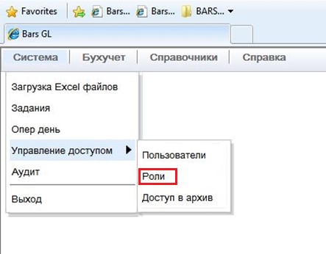

Открывается форма «Роли и функции»:

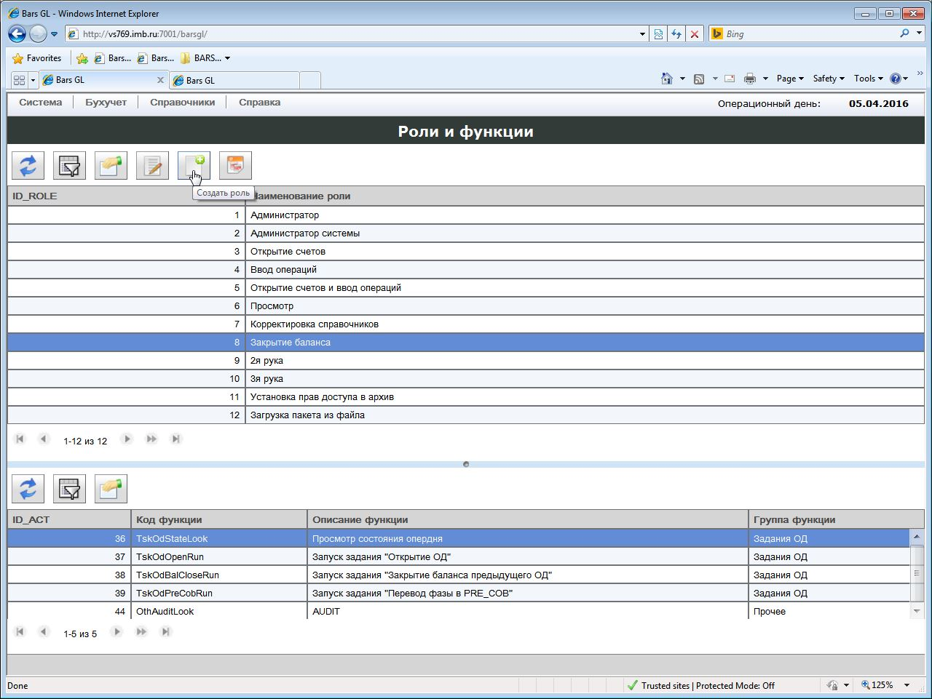

В верхней части формы отображается список ролей, доступных в системе, в нижней – список функций отдельно по каждой роли, и соответственно можно просмотреть содержание любой роли, созданной при разработке системы, и роли, введенной пользователем с правами администратора.

## Создание роли

В форме «Роли и функции» для ввода новой роли нажимаем кнопку C:\Users\FigarovskayaNV\AppData\Local\Microsoft\Windows\Temporary Internet Files\Content.Word\new24.png:

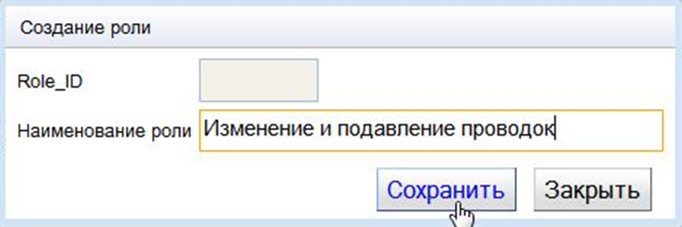

В открывшейся форме заполняем обязательное поле «Наименование роли», нажимаем кнопку «Сохранить». Новая роль появляется в общем списке ролей, отображаемом в конце списка мастер‑формы «Роли и функции».

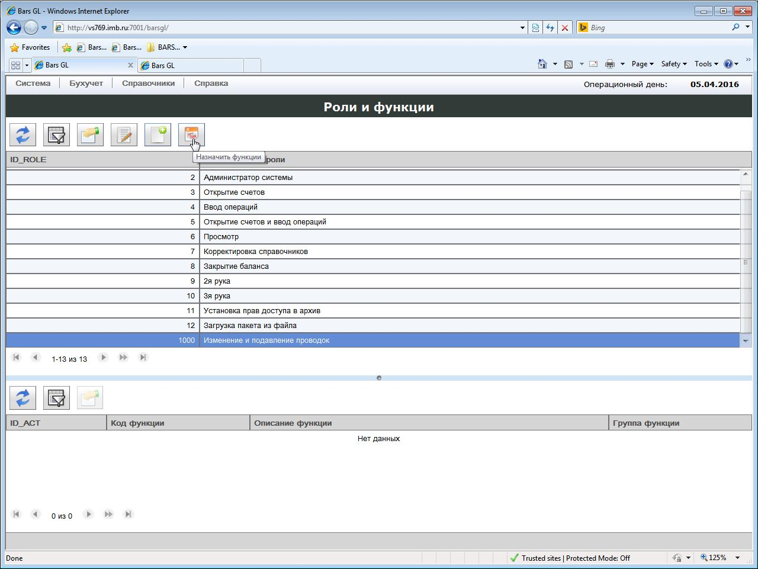

Для включения в содержание роли необходимых функций выбираем из списка данную роль, установив курсор на соответствующую запись, и нажимаем кнопку C:\Users\FigarovskayaNV\AppData\Local\Microsoft\Windows\Temporary Internet Files\Content.Word\function.png (Назначить функции).

Открывается экранная форма «Назначение функций»:

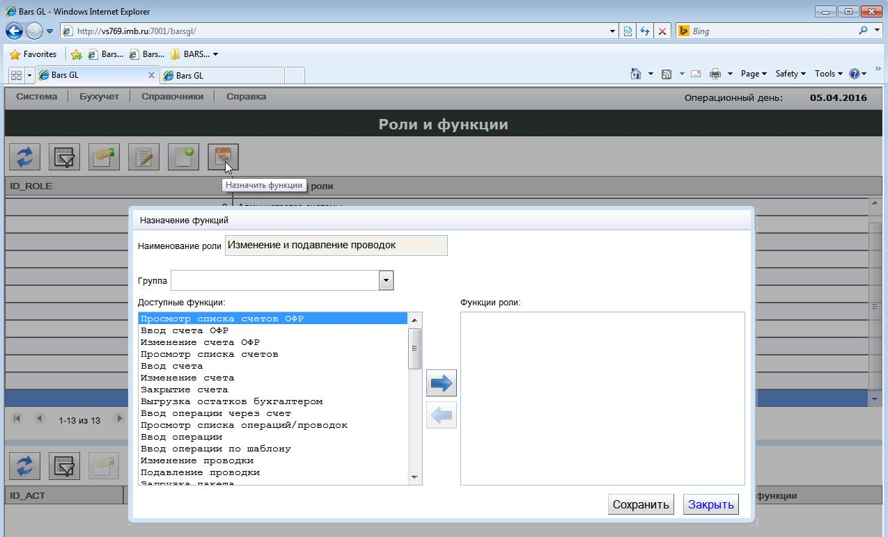

Для простоты поиска все функции сгруппированы по объектам системы – это счета, операции, справочники, пользователи, роли, задания, службы и т.п.

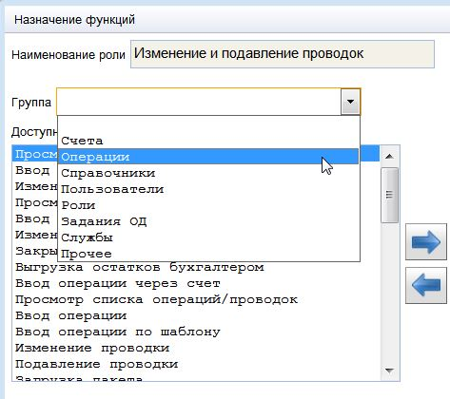

Из выпадающего списка поля «Группа» выбираем нужный объект, например, «Операции».

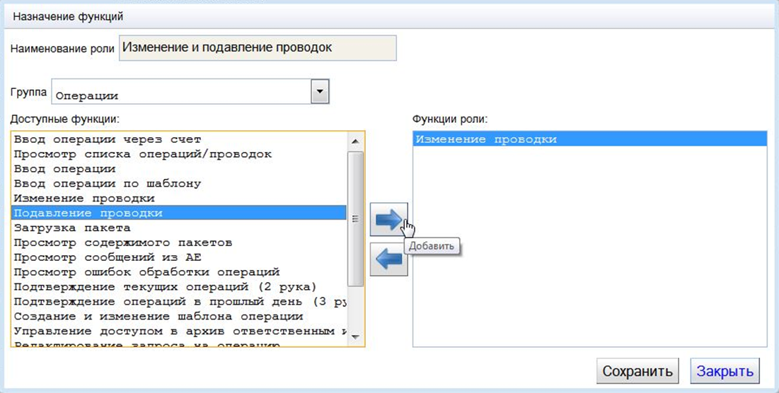

Из списка отфильтрованных функций выбираем с помощью стрелки 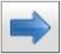 нужные нам функции.

При формировании содержания роли функции из левой части в правую не переносятся, а копируются с проверкой на отсутствие таких функций в роли (повторения невозможны).

После нажатия кнопки «Сохранить» форма закрывается и введенные функции появляются в нижней части основной формы «Роли и функции»:

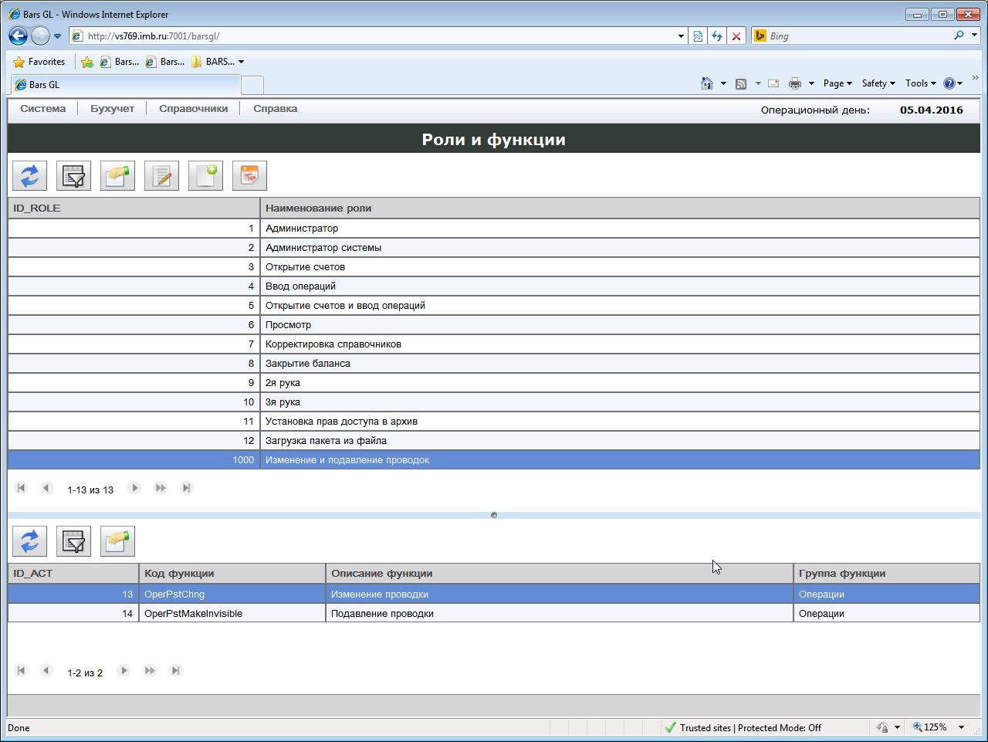

## Редактирование роли

В системе допустимо изменение всех ролей, кроме роли «Администратор», включая изменение как названий ролей, так и состава их функций.

**► Роль «Администратор» является системной и редактированию не подлежит.**

Для изменения названия роли в форме «Роли и функции» нажимаем кнопкуC:\Users\FigarovskayaNV\AppData\Local\Microsoft\Windows\Temporary Internet Files\Content.Word\edit24.png и изменяем поле «Наименование роли»:

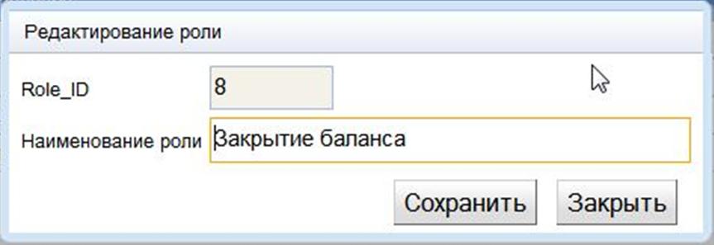

После нажатия кнопки «Сохранить» форма закрывается и в мастер‑форме «Роли и функции» отображается роль с новым названием.

Для изменения состава функций роли находим нужную роль в списке ролей системы и нажимаем кнопкуC:\Users\FigarovskayaNV\AppData\Local\Microsoft\Windows\Temporary Internet Files\Content.Word\function.png. С помощью стрелок  и  меняем состав функций и нажимаем кнопку «Сохранить».

